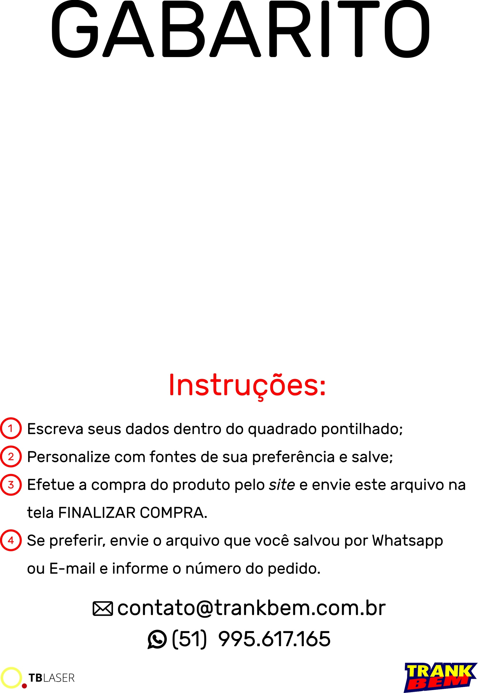

Escreva

Aqui em Três linhas